《数据库原理及应用》实验测试答题卷
（开卷 90分钟）
班级： 118030701 学号： 11704060103 姓名： 年哲超

题 号 | 一 | 二 | 三 | 四 | 五 | 六 | 七 | 八 | 九 | 十 | 总 分
分
数
评
阅
人
完成内容：
1、按要求完成的CDM（模型粘贴处）；（20分）
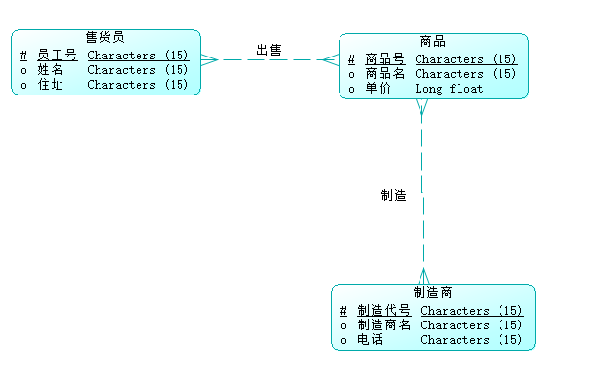
2、按要求完成的PDM（模型粘贴处）；（10分）
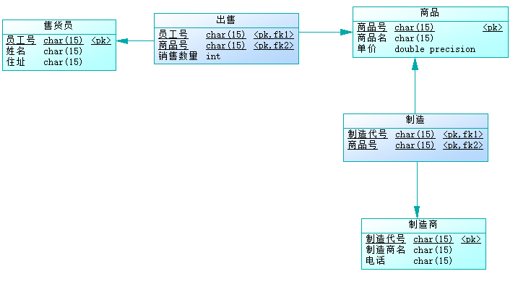

3、生成SQL脚本，粘贴脚本文件的头信息以及创建表的语句；（5分）
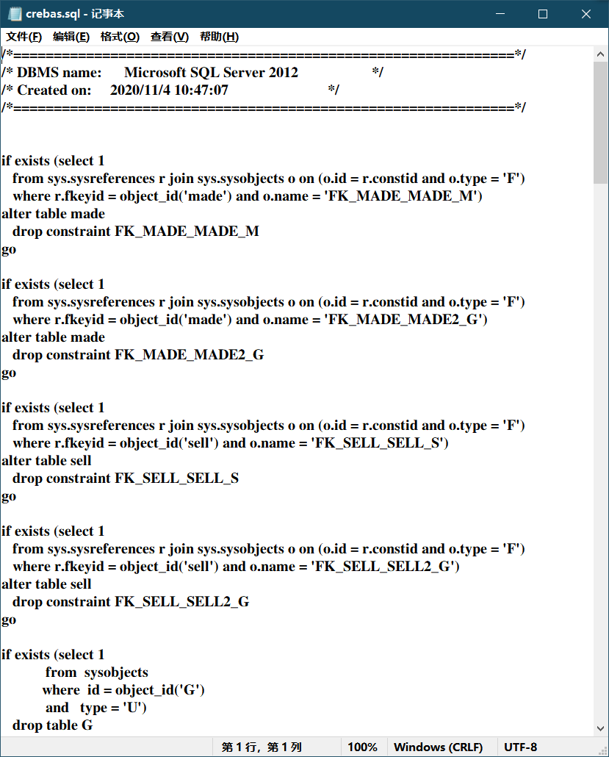

4、生成数据库，粘贴在SQL SERVER中生成的数据库截图；（5分）
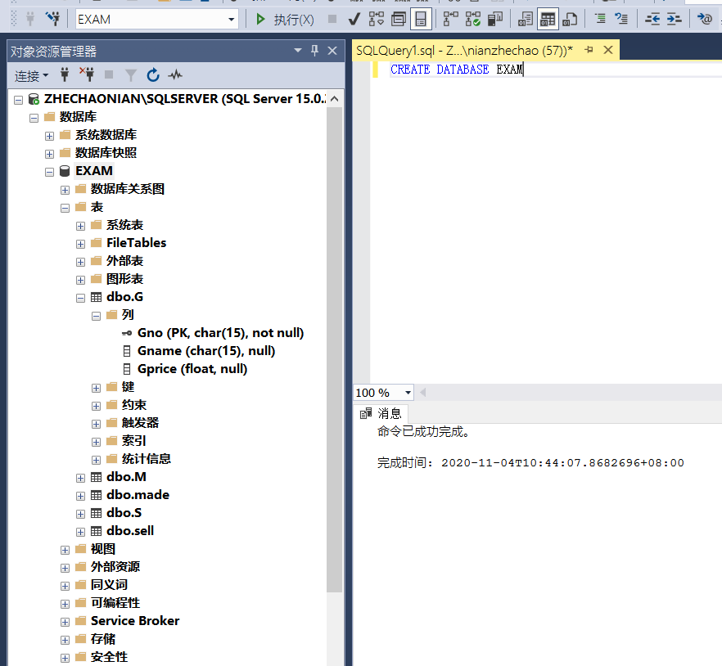

5、提交CDM文件、PDM文件、SQL脚本文件以及Word答题卷文件；（10分）

- 找出“刘晨”卖出的所有商品的商品名，结果放在名为“刘晨_商品”的视图中；（10分）
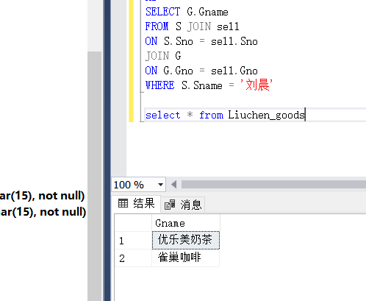
CREATE VIEW Liuchen_goods
AS
SELECT G.Gname
FROM S JOIN sell
ON S.Sno = sell.Sno
JOIN G
ON G.Gno = sell.Gno
WHERE S.Sname = '刘晨'

select * from Liuchen_goods
- 查询每种商品的销售数量；（10分）
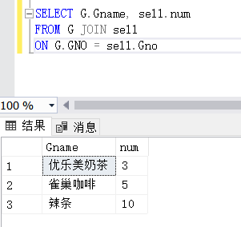
SELECT G.Gname, sell.num
FROM G JOIN sell
ON G.GNO = sell.Gno

- 查询制造了G0001或G0002商品的制造商名；（10分）
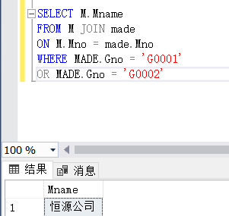
SELECT M.Mname
FROM M JOIN made
ON M.Mno = made.Mno
WHERE MADE.Gno = 'G0001'
OR MADE.Gno = 'G0002'
- 将所有恒源公司制造的商品价格增加3%；（10分）
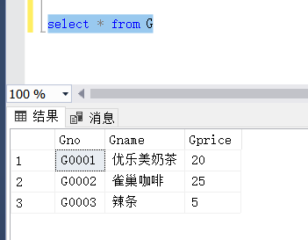
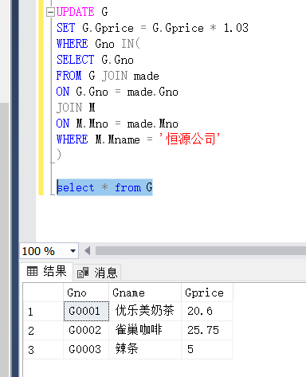

UPDATE G
SET G.Gprice = G.Gprice * 1.03
WHERE Gno IN(
SELECT G.Gno
FROM G JOIN made
ON G.Gno = made.Gno
JOIN M
ON M.Mno = made.Mno
WHERE M.Mname = '恒源公司'
)
- 删除刘晨销售商品的记录。（10分）
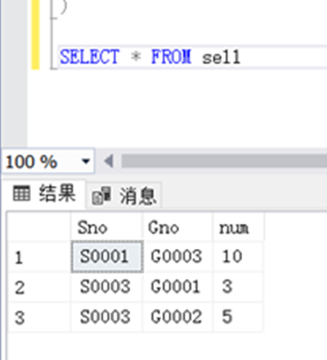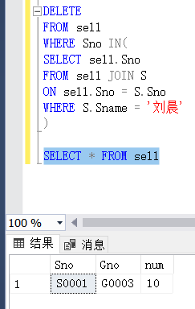

DELETE
FROM sell
WHERE Sno IN(
SELECT sell.Sno
FROM sell JOIN S
ON sell.Sno = S.Sno
WHERE S.Sname = '刘晨'
)

